Справочный материал
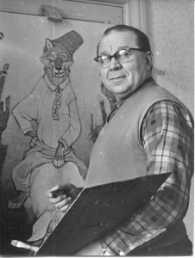
Евгений Михайлович Рачёв (1906–1997) – советский художник-анималист, один из самых популярных детских иллюстраторов, известный своей работой в области книжной графики. Имя художника Евгения Михайловича неразрывно связано со сказками, особенно, сказками с героями-животными.

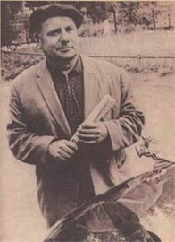
Владимир Григорьевич Сутееев (1903–1993). Владимир Сутеев как художник-иллюстратор периодически публиковался в журналах «Пионер», «Мурзилка», в газете «Пионерская правда». Иллюстрировал множество детских сказок советских писателей: Чуковского, Маршака, Михалкова. Впервые с иллюстрациями художника на русском языке вышли книги: Д. Родари «Приключения Чиполлино». В. Сутеев написал множество сказок, которые отличаются живостью, остроумием, простотой и доступностью для самых маленьких читателей. Почти каждое предложение сопровождалось яркой иллюстрацией, в которые Сутеев много привнёс из мультипликации: его динамичные рисунки похожи на кадры мультфильмов.

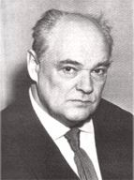
Евгений Иванович Чарушин (1901–1965).
Известный художник и писатель. Кроме своих собственных книг («Волчишко и другие», «Васька», «Про сороку») Е И. Чарушин иллюстрировал произведения В.В. Бианки, С. Я. Маршака, К. И. Чуковского, М. М. Пришвина и др.
В иллюстрациях Е.И. Чарушина мир зверей раскрыт в ярких образах, с большой теплотой и гуманностью. У него свои приемы передачи формы, цвета и фактуры.

